16 мая 2021 года – Международный день памяти людей,
умерших от СПИДа

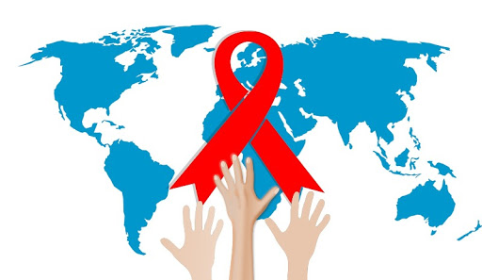

Ежегодно в третье воскресенье мая во всем мире проводится Международный день памяти людей, умерших от СПИДа. Этот день – символ поддержки тех, кто живет с ВИЧ/СПИДом и памяти тех, кого уже нет с нами.
Впервые день памяти людей, умерших от СПИДа, был проведен в 1983 году в Сан-Франциско (США) для того, чтобы вспомнить людей, унесенных болезнью, поддержать людей, затронутых эпидемией, привлечь внимание общественности к существующей проблеме, бороться с дискриминацией людей, живущих с ВИЧ и противодействовать распространению ВИЧ-инфекции.
В 2021 году Международный день памяти людей, умерших от СПИДа, проходит под девизом «Жить. Учиться. Любить». Тема дня подчеркивает важность понимания всех аспектов ВИЧ-инфекции, касающихся жизни как каждого человека, так и общества в целом, дает возможность подумать о себе и близких, почтить память тех, кто ушел и сделать все, чтобы понять людей, живущих с ВИЧ.
С момента регистрации первых случаев ВИЧ-инфекции прошло 40 лет. По данным ЮНЭЙДС, общемировое число людей, живущих с ВИЧ, составляло 38 миллионов человек (по состоянию на конец 2019 года). За весь период наблюдения от сопутствующих СПИДу болезней умерло 32,7 миллиона человек.
В настоящее время в Республике Беларусь проживает более
22,8 тысяч человек с ВИЧ-положительным статусом. В стране превалирует половой путь передачи ВИЧ-инфекции – 83,9 % случаев. Наибольшее число случаев ВИЧ-инфекции регистрируется среди людей в возрасте от 30 до 49 лет (67,1 % всех случаев). В структуре заболевших из каждых 10 человек – 6 мужчины. В эпидемию вовлекается социально-благополучное население: в социальной структуре впервые выявленных ВИЧ-позитивных людей около 45 % составляют люди рабочих специальностей и служащие.
По состоянию на 1 апреля 2021 года в Витебской области 1285 человек живут с ВИЧ. Половой путь передачи составляет 83,1 % от всех выявленных случаев. 88,41 % случаев ВИЧ-инфекции регистрируется в группе фертильного возраста 15 – 49 лет (подростки и взрослые).
Благодаря достижениям современной медицины ВИЧ-инфекция в настоящее время не является смертельным приговором. Вовремя начав лечение антиретровирусными препаратами и, следуя всем указаниям врача, ВИЧ-положительные люди могут прожить долгую и полноценную жизнь.
Каждый человек должен понимать, что только он сам несёт ответственность за сохранение своего здоровья и защиту
от заражения ВИЧ. Поэтому каждый может внести свой вклад в дело борьбы с эпидемией ВИЧ-инфекции, уберечь себя и своих близких от инфицирования ВИЧ, своевременно проходить тестирование на ВИЧ, формировать ответственное отношение к собственному здоровью.
Международный день памяти людей, умерших от СПИДа, – это еще одна возможность продемонстрировать готовность и желание противостоять дальнейшему распространению ВИЧ-инфекции.

